Министерство образования Республики Беларусь

Витебский Государственный политехнический колледж ВГТУ

СИСТЕМЫ АВТОМАТИЗИРОВАННОГО ПРОЕКТИРОВАНИЯ

Практическая работа № 2

Компоновка РЭС с использованием последовательного алгоритма разрезания графа

Выполнил: учащийся группы

9ПЗ-45 Тимохин И.П.

Проверил: Шандриков А. С.

**2019**

Цель работы: закрепление теоретических знаний и приобретение практических навыков разрезания графа с использованием последовательного алгоритма.

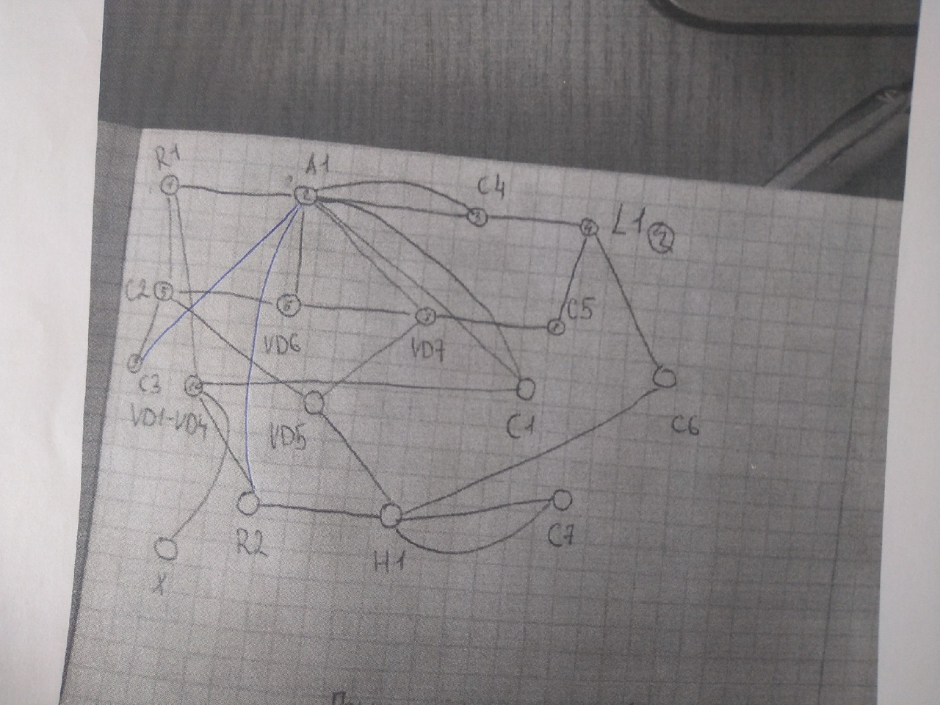

Матрица смежности:

|  |  |  |  |  |  |  |  |  |  |  |  |  |  |  |  |  |  |  |
| --- | --- | --- | --- | --- | --- | --- | --- | --- | --- | --- | --- | --- | --- | --- | --- | --- | --- | --- |
|  | R1 | A1 | C4 | L1 | C2 | VD6 | VD7 | C5 | C6 | C3 | VD5 | C1 | X | R2 | H1 | C7 | VD1-VD4 | p(xi) |
| R1 | 0 | 1 | 0 | 0 | 1 | 0 | 0 | 0 | 0 | 0 | 0 | 0 | 0 | 0 | 0 | 0 | 1 | 3 |
| A1 | 1 | 0 | 2 | 0 | 0 | 1 | 1 | 0 | 0 | 1 | 0 | 2 | 0 | 1 | 0 | 0 | 0 | 9 |
| C4 | 0 | 2 | 0 | 1 | 0 | 0 | 0 | 0 | 0 | 0 | 0 | 0 | 0 | 0 | 0 | 0 | 0 | 3 |
| L1 | 0 | 0 | 1 | 0 | 0 | 0 | 0 | 1 | 1 | 0 | 0 | 0 | 0 | 0 | 0 | 0 | 0 | 3 |
| C2 | 1 | 0 | 0 | 0 | 0 | 1 | 0 | 0 | 0 | 1 | 1 | 0 | 0 | 0 | 0 | 0 | 0 | 4 |
| VD6 | 0 | 1 | 0 | 0 | 1 | 0 | 1 | 0 | 0 | 0 | 0 | 0 | 0 | 0 | 0 | 0 | 0 | 3 |
| VD7 | 0 | 1 | 0 | 0 | 0 | 1 | 0 | 1 | 0 | 0 | 1 | 0 | 0 | 0 | 0 | 0 | 0 | 4 |
| C5 | 0 | 0 | 0 | 1 | 0 | 0 | 1 | 0 | 0 | 0 | 0 | 0 | 0 | 0 | 0 | 0 | 0 | 2 |
| C6 | 0 | 0 | 0 | 1 | 0 | 0 | 0 | 0 | 0 | 0 | 0 | 0 | 0 | 0 | 1 | 0 | 0 | 2 |
| C3 | 0 | 1 | 0 | 0 | 1 | 0 | 0 | 0 | 0 | 0 | 0 | 0 | 0 | 0 | 0 | 0 | 0 | 2 |
| VD5 | 0 | 0 | 0 | 0 | 1 | 0 | 1 | 0 | 0 | 0 | 0 | 0 | 0 | 0 | 1 | 0 | 0 | 3 |
| C1 | 0 | 2 | 0 | 0 | 0 | 0 | 0 | 0 | 0 | 0 | 0 | 0 | 0 | 0 | 0 | 0 | 1 | 3 |
| X | 0 | 0 | 0 | 0 | 0 | 0 | 0 | 0 | 0 | 0 | 0 | 0 | 0 | 0 | 0 | 0 | 1 | 1 |
| R2 | 0 | 1 | 0 | 0 | 0 | 0 | 0 | 0 | 0 | 0 | 0 | 0 | 0 | 0 | 1 | 0 | 1 | 3 |
| H1 | 0 | 0 | 0 | 0 | 0 | 0 | 2 | 0 | 1 | 0 | 1 | 0 | 0 | 1 | 0 | 0 | 0 | 5 |
| C7 | 0 | 0 | 0 | 0 | 0 | 0 | 0 | 0 | 0 | 0 | 0 | 0 | 0 | 0 | 2 | 0 | 0 | 2 |
| VD1-VD4 | 1 | 0 | 0 | 0 | 0 | 0 | 0 | 0 | 0 | 0 | 0 | 1 | 1 | 1 | 0 | 0 | 0 | 4 |

Гx = { x; VD1-VD4 }

|Гx| = 2 < n1 = 6;

Гvd1-vd4 = { vd1-vd4; r1; c1; x; r2 }

Г1 = { x; vd1-vd4; r1; c1; r2 }

|Г1| = 5 < n1 = 6

Z(xi) = p(xi) - a(xi) = max z(xi), p(xi) - логическая степень, a(xi) - кол-во ребер, связывающих эту вершину с незадействованными вершинами

Z(r1) = 3 - 2 = 1

Z(c1) = 3 - 2 = 1

Z(r2) = 3 - 2 = 1

Взял r1

Гr1 = { r1; a1; vd1-vd4 }

Г1 = { x; vd1-vd4; r1; a1; c1; r2}

|Г1| = 6 = n1 = 6

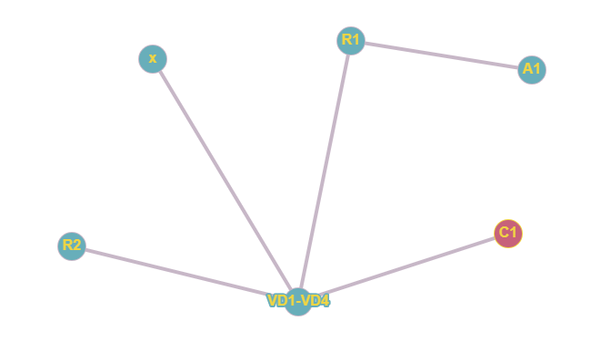

Гc4 = { c4; l1 }

|Гc4| = 2 < n2 = 6

Гl1 = { l1; c4; c5; c6 }

Г2 = {c4; l1; c5; c6}

|Г2| = 4 < n2 = 6

Z(c5) = 2 - 1 = 1

Z(c6) = 2 - 1 = 1

Взял c5

Гc5 = { с5; l1; vd7}

Г2 = { c4; l1; c5; vd7; c6}

|Г2| = 5 < n2 = 6

Z(c6) = 1

Z(vd7) = 3 - 2 = 1

Взял vd7

Гvd7 = { vd7; c5; vd6; vd5 }

Г2 = { c4; l1; c5; vd7; vd6; vd5; c6}

|Г2| = 7 > n2 = 6

Убираю VD5

Г2 = { c4; l1; c5; vd7; vd6; c6}

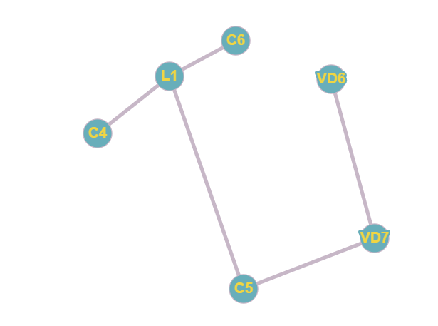

Г3 = { c7; h1; vd5; c2; c3}

|Г3| = 5 = n3 = 5

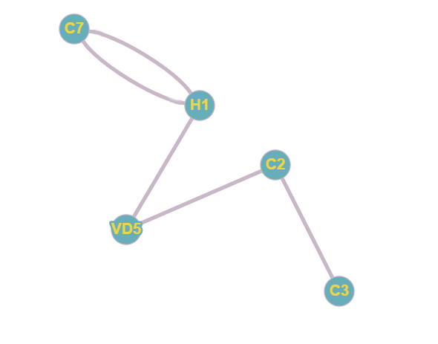

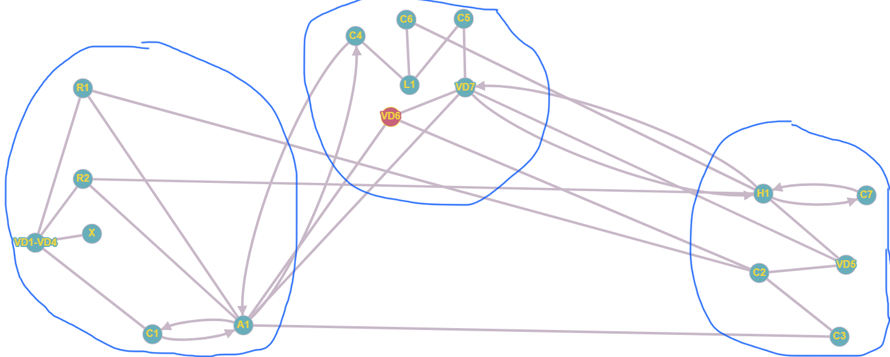

Внутренние связи графа 15 ребер.

Внешние связи графа 15 ребер.

Вывод: закрепил теоретические знания и приобрел практические навыки разрезания графа с использованием последовательного алгоритма.